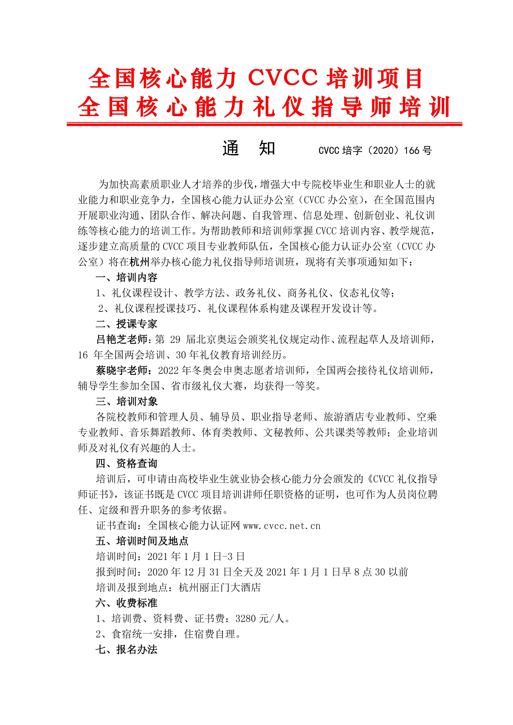

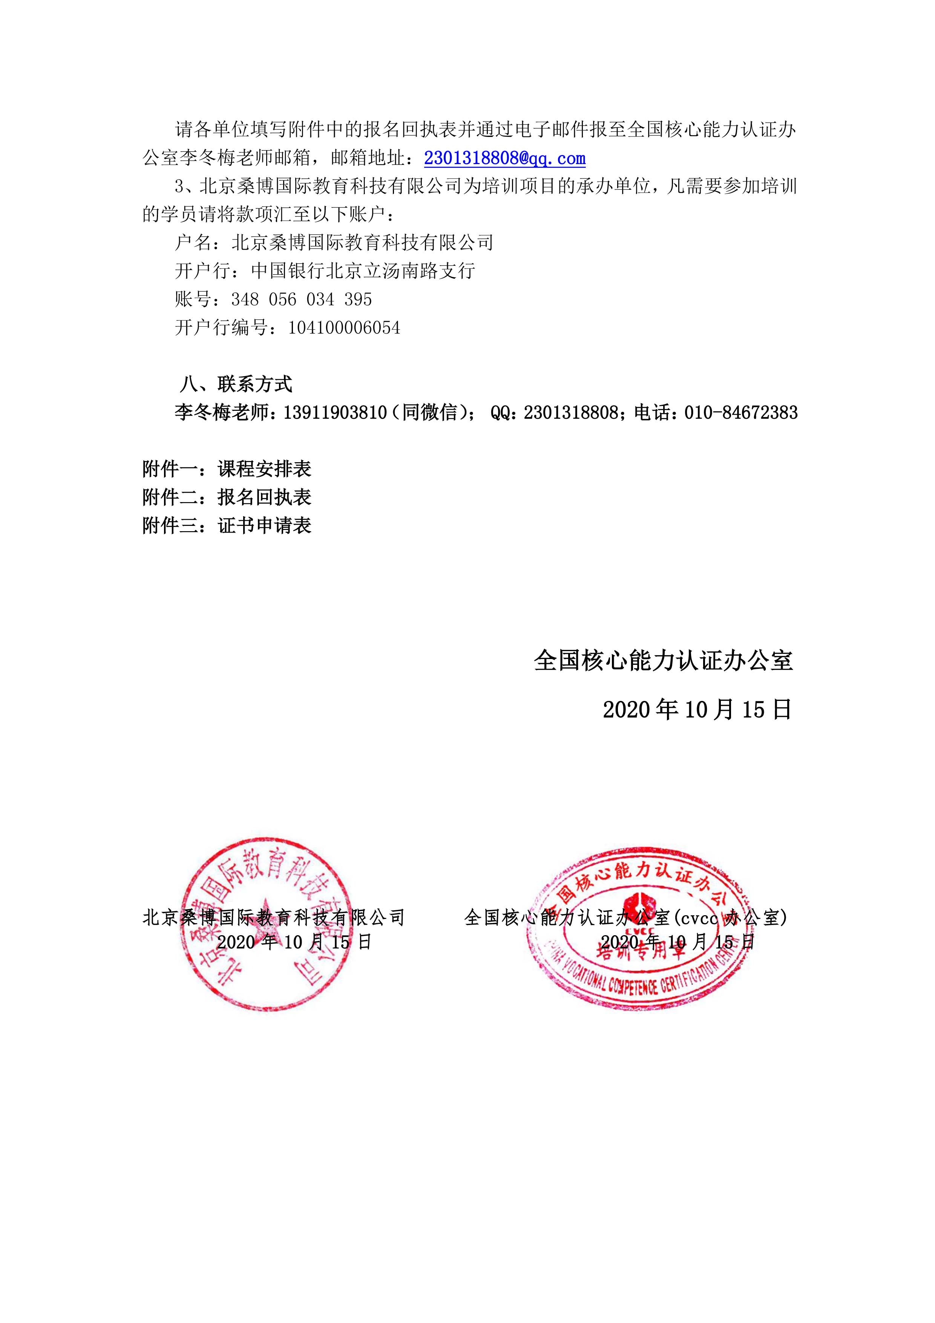
附件一：全国礼仪指导师培训班课程安排表
（时间：2021年1月1-3日，地点：杭州）
时间 内容 |  | 上午（ 9：00-12：00） | 下午（14：00—17:00）
第一天  主讲：  蔡晓宇 | 第一节 | 主题：两大要素与良好形象（一）  一、要素1——以三阶服饰课标为标准  1.服饰的“三三”概念  2.正装的“五律”解析 | 主题：没有规矩不成方圆  一、商务交往规范通识  1.在参与中解析商务礼仪  2.三种称谓及灵活应用  3.介绍的四个关键要领
第一天  主讲：  蔡晓宇 | 第二节 | 3.礼服的“五律”解析  4.休闲服的“五律”解析  5.现场实操 | 4.握手的五个关键要领  5.引领与陪同的两大要领  （1）四种不同空间的位置关系  （2）引领与陪同的灵活性  （3）引领与陪同现场实操
第二天  主讲：  吕艳芝 | 第一节 | 主题：两大要素与良好形象（二）  一、要素2——以奥运仪态为标准  1.国际奥组委通过的微笑标准  2.国际奥组委通过的站姿标准  3.国际奥组委通过的蹲姿标准  4.国际奥组委通过的坐姿标准 | 二、商务仪式规范通识  1.剪彩仪式的程序及细节  2.签字仪式的程序及细节
第二天  主讲：  吕艳芝 | 第二节 | 5.国际奥组委通过的行姿标准  6.国际奥组委通过的致意标准  7.国际奥组委通过的手势标准  8.国际奥组委通过的递物标准 | 3.颁奖仪式的程序及细节  三、还礼仪以科学性——常见典型错误解析
第三天  主讲：  吕艳芝 | 第一节 | 主题：点燃课堂的三类版权教学技术  一、科学的技术来自科学的理念  二、科学的技术使“传道、授业、解惑”得到发展  三、动作表达类教学技术  1.人体雕塑 2.角色扮演 | 3.立现即析  五、语言表达类参与式方法  1.头脑风暴  2.讲授  3.小组学习
第三天  主讲：  吕艳芝 | 第二节 | 3.歌舞  4.游戏  四、实物分析类教学技术  1.案例分析  2.绘画 | 六、情境-绩效绑定技术  1.情境-绩效绑定的价值  2.如何情境-绩效绑定  3.情境-绩效绑定现场操作  七、课程小结
蔡晓宇老师：2022年冬奥会申奥志愿者培训师，全国两会接待礼仪培训师，辅导学生参加全国、省市级礼仪大赛，均获得一等奖。
吕艳芝老师：第29届北京奥运会颁奖礼仪规定动作、流程起草人及培训师，16年全国两会高端接待培训，31年礼仪教育培训经历。
附件二：
全国礼仪指导师（杭州）培训班报名回执表
地点：杭州
时间：2021年1月3日-5日
单位名称
参  培  人  员 | 姓名 | 性别 | 职务/职称 | 手机号码 | 电子邮箱 | 住宿  （请填写：否/单住/拼房）
到达日期
发票抬头及税号
缴费方式（转账/现金/刷卡）

注：会务组联系人：李冬梅：13911903810（同微信）,请将报名回执发送至会务组指定邮箱：2301318808@qq.com

说明：1、表中每一项应填写工整、准确。
2、若拼房住，有指定拼房对象或自己单住一间标间请告知会务组李老师。

附件三：
高校毕业生就业协会核心能力分会
CVCC核心能力礼仪指导师证书申请表
姓名 |  | 性别 |  |  | 出生年月 |  |  | 电子  彩色照片一张  （一寸）
职业 |  | 职称 |  |  | 民族 |  |  | 电子  彩色照片一张  （一寸）
工作单位 |  |  |  |  |  |  |  | 电子  彩色照片一张  （一寸）
通讯地址 |  |  |  |  |  |  |  | 电子  彩色照片一张  （一寸）
电子邮箱 |  |  |  |  | QQ
身份证号码 |  |  |  |  | 邮政编码
手机 |  |  |  | 座机
培训时间 |  |  |  | 证书申请模块 |  |  | 礼仪指导师证书
经 历
CVCC办公室  意见 | 年 月 日

说明：1、表中每一项应填写工整、准确。
2、此表复印有效。
3、此申请表是办理证书所需要的材料之一。并请准备齐全材料后一起发至邮箱：2301318808@qq.com 【办理证书所需要材料有：证书申请表、1寸电子版证件照片、反正面电子版身份证（可拍照）】.
联系李冬梅老师：13911903810（同微信）QQ：2301318808；

